在线学习平台
—— 学员操作手册 ——
包教包会版 · 奶奶也能看懂
适用版本：v2.0
文档更新日期：2026年6月

目 录

第一章 快速开始 —— 怎么打开这个学习平台
您只需要一部能上网的手机（智能手机），打开微信或者手机自带的浏览器就可以开始学习了。
💡 小贴士：如果您用的是电脑，用浏览器打开也能学习，屏幕更大更舒服！

1.1 方式一：用微信打开（推荐）
第1步：打开微信，在聊天界面向下滑动，会出现「小程序」入口
第2步：在搜索框里输入学习平台的名字，点进去就能看到啦
第3步：第一次用的话，先点底部的「我的」注册账号
💡 小贴士：微信小程序打开速度最快，而且下次直接在微信首页下拉就能找到，最方便！

1.2 方式二：用手机浏览器打开
第1步：打开手机自带的浏览器（比如 Safari 或 Chrome）
第2步：在地址栏输入学习平台的网址
第3步：打开后就可以开始学习了
💡 小贴士：用浏览器打开的话，可以把这个网页「添加到主屏幕」，以后就像普通 App 一样点开就能用！

第二章 注册和登录 —— 怎么进入自己的账号
第一次使用需要先注册一个账号，注册过以后每次直接登录就行。

2.1 注册新账号
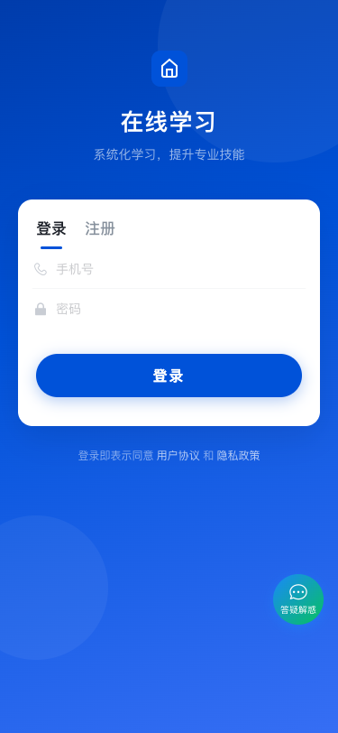
第1步：打开学习平台，会看到登录/注册页面
第2步：点一下上面「注册」两个字
第3步：输入您的手机号码
第4步：设置一个密码（至少6位数字或字母，要记好哦）
第5步：再输入一遍密码（防止手滑输错）
第6步：点底部的「注册」大按钮

2.2 完善个人资料
注册成功后，系统会要求您填写一些基本信息。别紧张，就是姓名、性别、年龄等简单信息。
[图片: 01b-register-profile.png]
第1步：输入您的真实姓名
第2步：选择性别（男/女）
第3步：输入年龄
第4步：选择学历和专业（方便推荐课程）
第5步：输入联系电话（方便管理员联系您）
第6步：点「提交」按钮
💡 小贴士：填完资料后可能需要管理员审核，审核通过才能开始学习。别着急，一般很快的！

2.3 登录已有账号
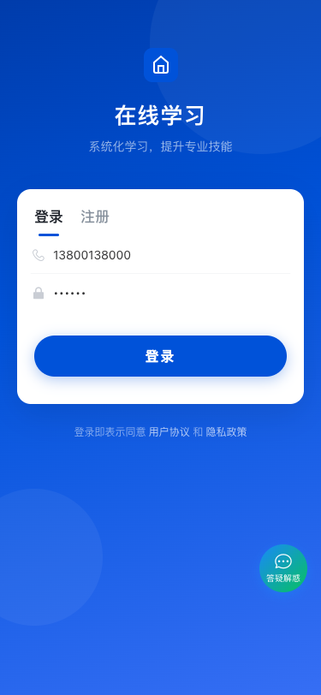
第1步：在登录页面，输入您的手机号码
第2步：输入您之前设置的密码
第3步：点底部蓝色的「登录」按钮
💡 小贴士：登录过一次后，下次打开会自动登录，不需要每次都输入密码，省心多了！

第三章 首页 —— 打开后第一眼看到的地方
登录成功后，您就进入学习平台的主页面了，我们叫它「首页」。
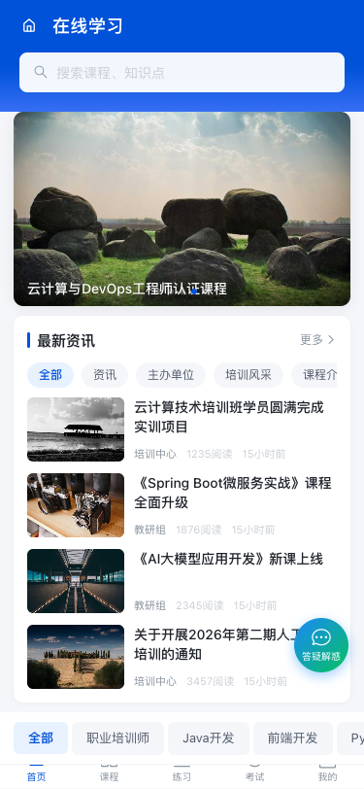

3.1 首页都有什么？
从上到下，首页分成这几个部分：
- 顶部轮播图：展示最新的课程推荐和学习活动
- 最新资讯：看看平台有什么新消息
- 课程分类栏：按类别浏览课程，比如「Java开发」「前端开发」等
- 课程列表：往下滑能看到所有可以学习的课程

3.2 底部导航栏 —— 五个功能入口
页面最底部有五个按钮，这是整个学习平台最重要的导航：
按钮 | 干什么用的
首页 | 回到主页面，看最新课程和资讯
课程 | 浏览所有课程，搜索想学的课程
练习 | 做课后练习题，巩固知识
考试 | 参加考试，检验学习成果
我的 | 查看个人信息、学习记录、订单等

第四章 找课程 —— 找到您想学的内容

4.1 课程列表页
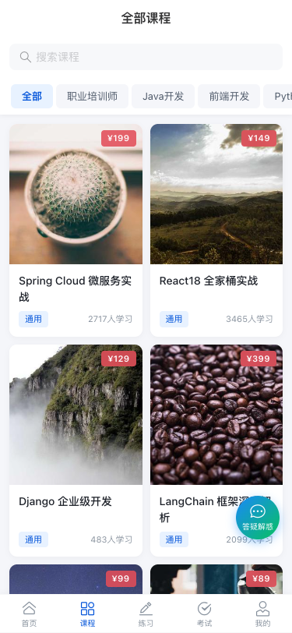
第1步：点底部「课程」按钮，进入课程列表
第2步：顶部有搜索框，输入关键词可以搜课程
第3步：下方是分类标签，点一下可以只看某一类的课程
第4步：往下滑动可以看到更多课程，滑到底会自动加载下一页
💡 小贴士：每个课程卡片上会显示课程标题、封面图、价格（免费会写「免费」）、有多少人在学等信息。

4.2 课程详情页
在课程列表里看到感兴趣的课程，点进去就能看到详细信息。
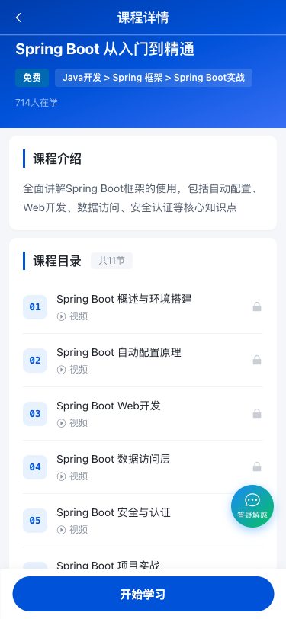
课程详情页从上往下依次是：
- 课程封面大图：显示课程标题、价格、分类
- 课程介绍：描述这个课程讲什么，可以点「展开」看更多
- 课程目录：列出所有章节，每节有视频和练习入口
- 底部操作栏：购买课程 / 开始学习 / 预约线下课 / 线下打卡

4.3 练习课程列表
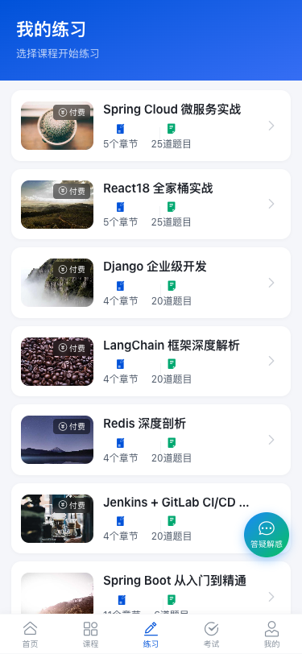
点底部「练习」按钮，可以看到有课后练习题的课程。选择一个课程点进去，就可以做练习啦！

第五章 学课程 —— 看视频学知识

5.1 课程目录（章节列表）
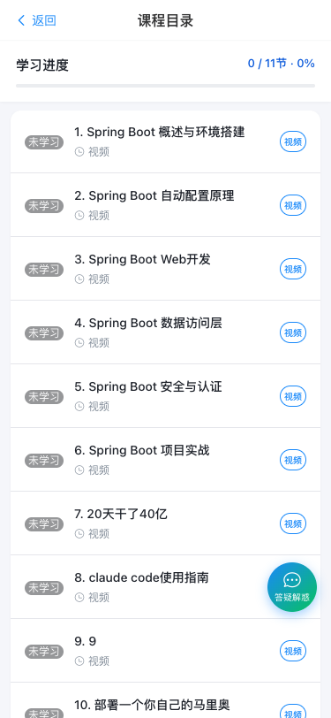
进入课程目录后，可以看到：
- 顶部进度条：显示您学了多少，一目了然
- 章节列表：每一节前面有个图标，✅ 表示学完了，🔄 表示学习中，⬜ 表示还没学
- 每节有两个按钮：「视频」看视频、「练习」做题目

5.2 看视频
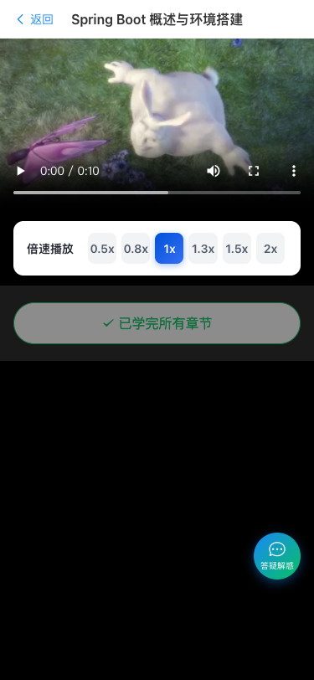
点「视频」按钮就进入播放页面：
第1步：视频会自动开始播放
第2步：点右下角「倍速」可以调整播放速度（0.5倍慢放 / 1.5倍快放 / 2倍速等）
第3步：视频会自动记住您看到哪里了，下次进来接着看
第4步：看完90%以上系统会自动标记为「已完成」
第5步：看完一节后，点「下一节」继续学习
💡 小贴士：建议一口气看完一整节，中途退出的话也不用担心，下次进来会从断点继续播放！

第六章 做练习 —— 学完就练记得牢

6.1 章节练习首页
[图片: 09-practice-home.png]
在章节列表点「练习」按钮，进入练习页面：
- 显示本章节有多少道题、您的最高得分
- 点「开始练题」开始做题
- 点「错题本」可以只看之前做错的题目
- 下方是练习记录，能看到每次练习的成绩

6.2 练习答题
[图片: 10-practice-question.png]
进入答题页面后：
第1步：顶部显示当前是第几题 / 共几题
第2步：题目类型有单选、多选、判断、简答
第3步：选择题直接点选项就可以了
第4步：判断题选「对」或「错」
第5步：简答题需要自己输入答案
第6步：做完所有题目后提交，会显示成绩和每道题的对错
💡 小贴士：练习可以反复做，每次题目顺序可能不一样，帮助您真正掌握知识点！

第七章 考 试 —— 检验学习成果

7.1 考试列表
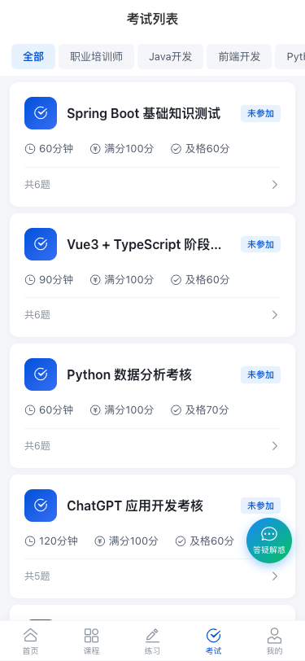
点底部「考试」按钮进入考试列表，可以看到所有可以参加的考试：
- 按分类筛选考试
- 每个考试会显示：名称、时长、总分、及格分数、题目数
- 状态标签：✅已通过 / ❌未通过 / ⬜未参加

7.2 考试确认
[图片: 12-exam-start.png]
选择一场考试后，会先看到考试确认页：
第1步：确认考试信息：时长、总分、及格分、题目数
第2步：仔细阅读考试须知（重要！）
第3步：注意：考试一旦开始计时就不会停
第4步：中途切到其他 App 会被记录，切出超过3次自动交卷
第5步：准备好后，点「开始考试」按钮

7.3 考试答题
[图片: 13-exam-question.png]
答题页面与练习类似，但有几个不同点：
- 顶部有倒计时，剩余时间用完了会自动交卷
- 答完所有题后点「交卷」提交
- 考试结束后会立即显示成绩
💡 小贴士：考试前建议先做好练习，把错题都复习一遍！考试机会有限，认真对待哦！

第八章 我的 —— 个人中心
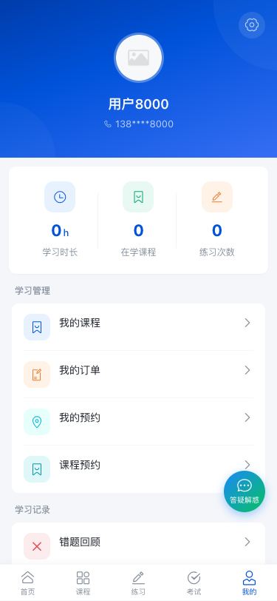
点底部「我的」按钮进入个人中心，这里啥都有：

8.1 我的课程
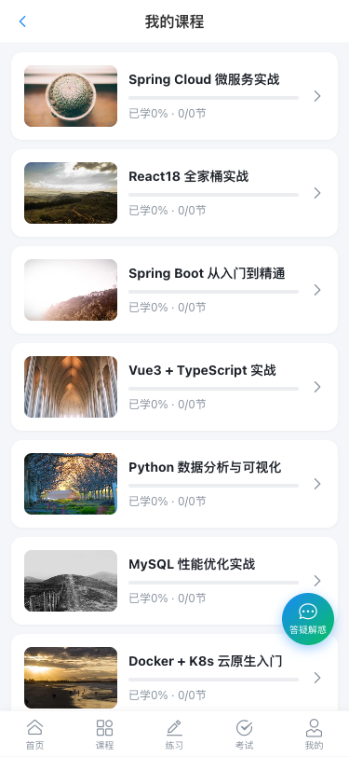
显示您购买或正在学习的课程。每个课程会显示封面、标题、学习进度条。点进去就能继续学习。

8.2 我的订单
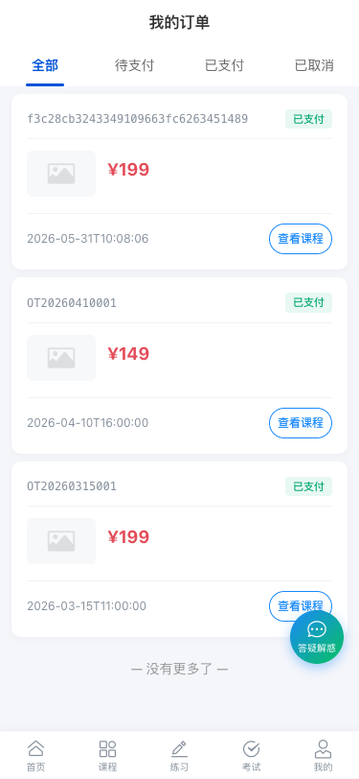
查看购买记录。顶部可以筛选：全部 / 待支付 / 已支付 / 已取消。
- 待支付的订单可以点「去支付」或「取消」
- 已支付的订单可以点「查看课程」去学习

8.3 我的错题
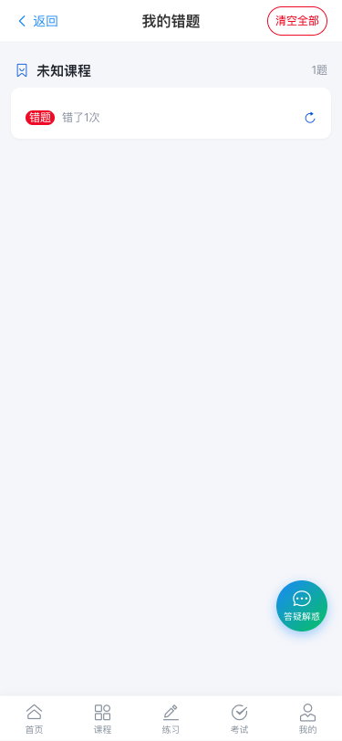
所有做错的题目都在这里，按课程分组。每道错题显示错误次数，可以点「重做」再练一遍，也可以「清空全部」错题。

8.4 考试记录
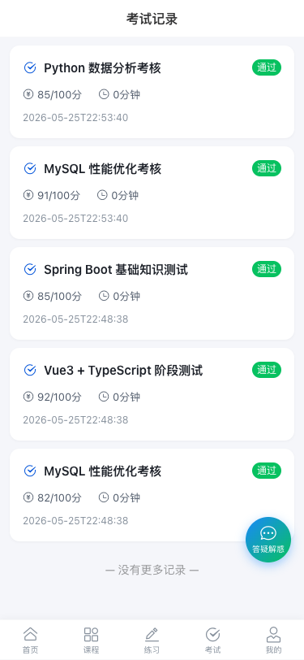
显示您参加过的所有考试，包含试卷名、得分、是否通过、用时等信息。点进去可以查看详细的答题回顾。

8.5 学习记录
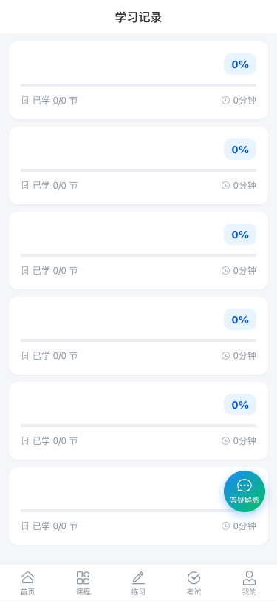
按课程展示您的学习进度：已经学了多少节、总共有多少节、总共学了多长时间。

8.6 我的证书
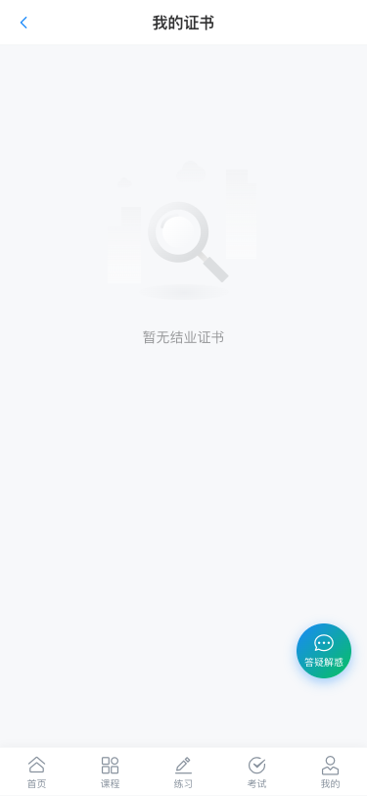
通过考试后可以获得结业证书。点证书可以看到详细信息，还能下载附件哦！

第九章 购买课程 —— 付费课程怎么买

9.1 确认订单
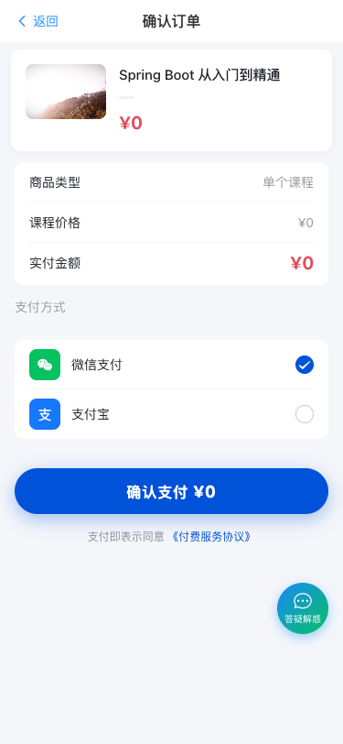
第1步：在课程详情页点「立即购买」进入订单页
第2步：确认课程信息（标题、价格）
第3步：选择支付方式：微信支付 或 支付宝
第4步：点「确认支付」完成购买
💡 小贴士：购买成功后，课程就会出现在「我的课程」里面，随时可以开始学习！

第十章 其他实用功能

10.1 最新资讯
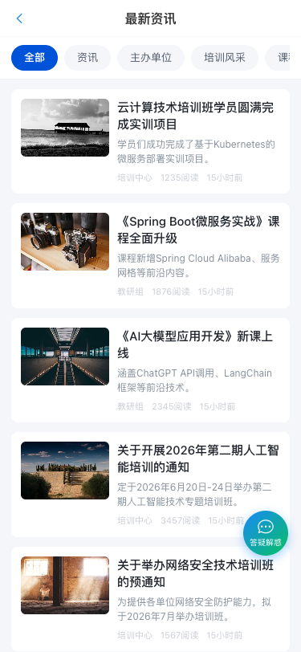
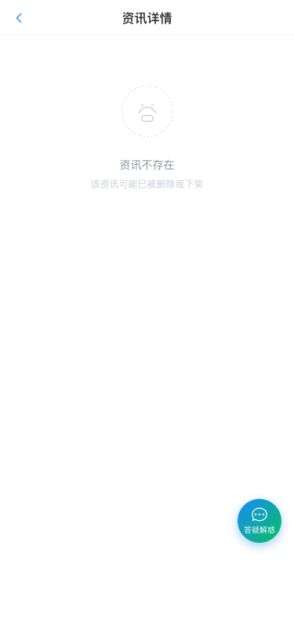
在首页或底部可以找到「最新资讯」，查看平台发布的学习资料、通知公告等。

10.2 答疑解惑
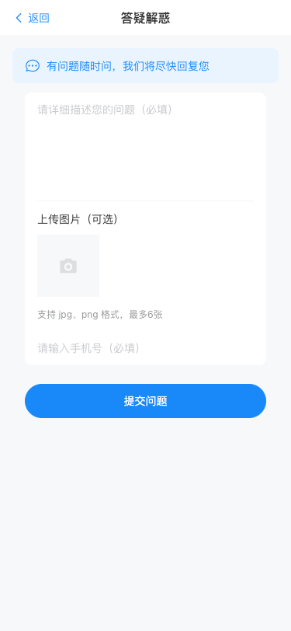
学习中遇到问题？来这里提交问题给老师：
第1步：描述您的问题
第2步：可以上传相关截图或照片
第3步：留下您的手机号方便老师联系
第4步：点「提交」

10.3 报名学习
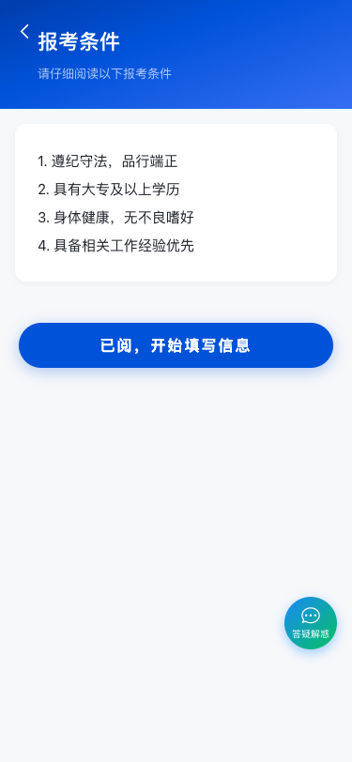
想报名课程的同学来这里，按步骤填写信息提交即可。

10.4 预约线下课程
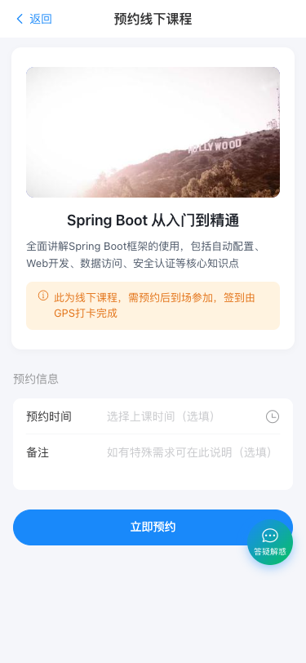
有些课程有线下授课，可以预约参加：选择时间、填写备注后提交。
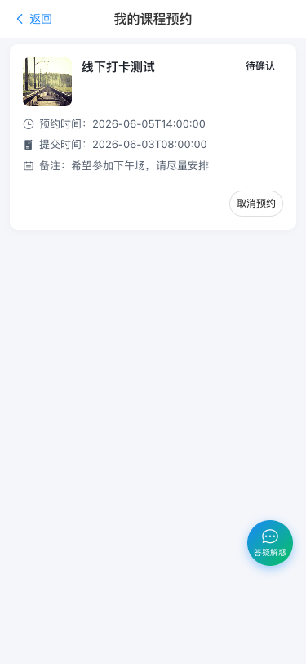
在「我的课程预约」中可以查看预约状态，待确认的预约可以取消。

10.5 线下打卡
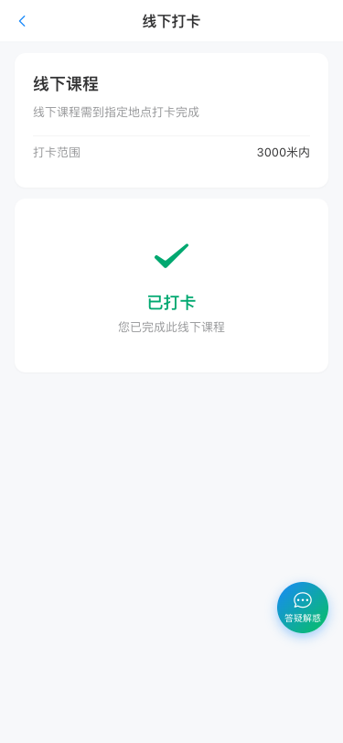
参加线下课时，需要在指定地点范围内打卡签到。GPS 会自动定位，在范围内点「确认打卡」就行。

10.6 关于我们
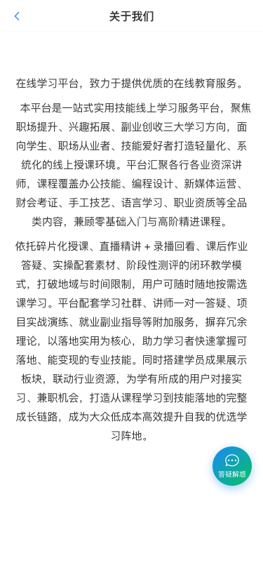
想了解更多平台信息？点「关于我们」查看详细介绍。

附录 常见问题（FAQ）

Q1: 忘记密码怎么办？
请联系平台管理员帮您重置密码。

Q2: 视频加载不出来/卡顿怎么办？
请检查网络连接是否正常，可以尝试切换到 WiFi 网络。如果仍然不行，联系管理员。

Q3: 考试中途退出了还能继续吗？
如果是不小心退出，请尽快回到考试页面。计时仍在继续，请注意剩余时间。切出超过3次会自动交卷。

Q4: 购买课程后没看到怎么办？
请到「我的」→「我的课程」里看看。如果还是没有，到「我的订单」确认是否支付成功。

Q5: 怎么获得证书？
通过课程对应的考试后，系统会自动生成结业证书。去「我的」→「我的证书」就能看到。

